Vendredi Saint
30 mars 2018
† Chemin de Croix

- 15h00 | † Bizanet
- 15h00 | † Canos (Luc/Orbieu)
- 15h00 | † Fontcouverte
- 15h00 | † Lézignan
- 15h00 | † Ornaisons
- 15h00 | † Paraza
- 15h00 | † Tourouzelle
18h30 Lézignan
Célébration de la Passion
Vénération de la Croix
et Communion
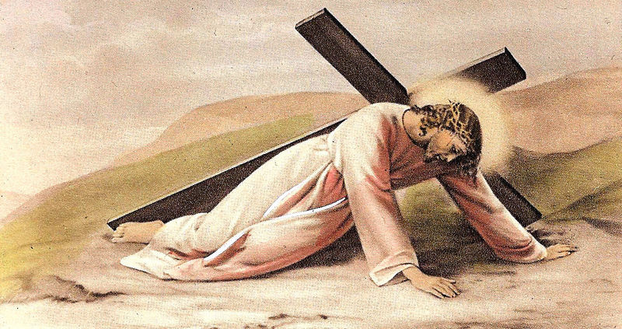

† Chemin de Croix

